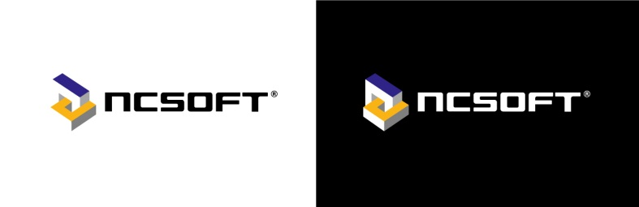

**㈜엔씨소프트**  서울특별시 강남구 삼성동 158-16 엔씨소프트 R&D센터

문서번호 : 2013인사 – 04190001호 TEL : 02-6201-2662 FAX: 02-2186-3489 2013.04.19

수 신 : 각 대학 경력개발센터

발 신 : 엔씨소프트 인력개발실 HR RD팀

제 목 : 2013년 상반기 인턴사원 공개모집

1. 귀 교의 무궁한 발전을 기원합니다

2. ㈜엔씨소프트는 리니지, 리니지II, 아이온, 길드워, 블레이드앤소울 등 다양한 장르의 게임을 개발 및 전세계에 퍼블리싱 함은 물론 온라인 컨텐츠를 개발, 퍼블리싱 하고 있는 기업입니다. 1997년 창업이래 세계적인 엔터테인먼트 기업을 목표로 끊임없이 노력하고 있으며, 현재 세계 각국으로 진출하여 세계 최대 규모의 글로벌 온라인 컨텐츠 회사로 성장하였습니다.

3. 당사는 글로벌 엔터테인먼트 시장에서 계속해서 변화해 나가기 위해 다양한 모바일 애플리케이션을 개발하고 있습니다. 또한 창의성, 도전정신, IT기술력과 노하우 그리고 세상 사람들을 더 즐겁게 만든다는 기업 목표와 함께 제9구단을 창단하였습니다.

4. 당사는 우수인재의 유치 및 육성을 통해 글로벌 기업으로서 위상을 강화하고자 아래와 같이 2013년 상반기 인턴사원 공개모집을 진행 하고자 합니다. 이에 직무별 특장점을 가진 학과 및 전공자를 대상으로 적극적인 홍보를 부탁 드립니다.

- 아 래 -

(1) 모집부문 : 인턴사원

(2) 모집인원 : 00 명

(3) 전형절차 : 첨부 문서 참조

(4) 제출서류 : 이력서, 자기소개서

(5) 제 출 처 : 홈페이지([www.ncsoft.com](http://www.ncsoft.com)) 온라인접수

첨부) 엔씨소프트 2013년 상반기 인턴사원 공개모집 안내.

**주식회사 엔씨소프트**

**대표이사 김 택 진 (인)**

**첨 부**

**엔씨소프트 2013년 상반기 인턴사원 공개모집 안내**

**▣ 모집부문**

|  |  |
| --- | --- |
| **모집부문** | |
| **Development** | Game Design |
| Programming - 게임 개발 |
| Programming - 인프라 서비스 개발  본인이 작성한 프로그램 소스 코드(500라인 이상) 첨부(선택사항) – 20MB 이내 |
| Project Management |
| Art Manager(외주관리) |
| Fun QA  특정 게임 또는 시장 환경에 관한 분석 리포트(가능한 PC 온라인 분야) 1건 이상 첨부(필수사항) – 20MB 이내 |
| Technical QA |
| UX(User Experience)  포트폴리오 또는 리서치 프로젝트 결과물 첨부(필수사항) – 20MB 이내 |
| **Business** | 신규사업기획 |
| 해외사업개발 |
| **Management Supporting** | 경영기획 |
| 재무분석  기업분석, 기업가치평가 등의 분석 리포트 첨부(그룹 스터디를 통한 공동 작업물도 무방)(선택사항) – 20MB 이내 |
| 사내 커뮤니케이션 |
| 언론홍보 |
| 사회공헌 |
| HRD(교육) |
| **Mobile** | Programming - Mobile Application 개발  개발에 참여했던 모바일 애플리케이션에 대한 설명 문서 또는 논문 첨부(선택사항) – 20MB 이내 |
| Mobile Service 기획 - 모바일 메신저 및 플랫폼  수행했던 모바일 관련 프로젝트의 제안서, 기획서, 스토리보드 등의 문서 첨부(선택사항) – 20MB 이내 |
| Mobile Service 기획 - 디지털 백과 및 유아 놀이학습 |

* 상세 직무 내용은 홈페이지([www.ncsoft.com](http://www.ncsoft.com)) 공고를 참조해 주십시오.

* 첨부파일의 문서포맷은 파워포인트, 워드, PDF만 가능하며 전체 용량은 20MB를 초과하지 않도록 해 주십시오.

**엔씨소프트 2013년 상반기 인턴사원 공개모집 안내(계속)**

**▣ 모집기간**  
2013년 4월 29일(월) 오전 10:00 ~ 5월 10일(금) 오후 5:00

* 서류지원 마감일에는 지원자가 폭주할 가능성이 높으니, 마감일 이전에 등록해 주시기 바랍니다.

**▣ 전형과정**

서류 전형 → NC TEST → 면접 → 최종 합격

* NC TEST는 2013년 5월 마지막 주에 온라인으로 진행될 예정입니다.

**▣ 자격요건**

* 대학(원) 졸업예정자(‘13년 8월 또는 ‘14년 2월) 및 기 졸업자
* 남자지원자의 경우, 군필자 또는 군면제자만이 지원 가능합니다.
* 장애우, 보훈대상자는 관계법령에 의거하여 우대합니다.

**▣ 인턴기간 및 혜택**

|  |  |
| --- | --- |
| **인턴기간** | 2013년 7월 8일(월) ~ 2013년 8월 23일(금) |
| **혜택** | * NC Internship 기간에는 소정의 활동비가 지원됩니다. (210만원, 30만원/1주) * NC Internship을 우수하게 수료한 인턴분께는 NC Flagship에 선정될 기회가 주어집니다. * NC Flagship에 선정된 우수인재에게는 장학혜택과 정규직 입사의 기회가 주어집니다. |

**▣ 지원 방법 및 결과 조회**

* 복수지원은 불가합니다. (한 분야만 지원가능)
* 지원서 접수 및 전형 결과 조회는 홈페이지를 통해서만 가능합니다.
* 전형결과 및 입사지원서 조회는 「전형결과확인」 탭에서 가능합니다.

**▣ Q&A**

* Facebook : www.facebook.com/NCsoftJobs
* E-mail : recruit@ncsoft.com

끝.